Пост - релиз по итогам
городских соревнований по шахматам среди образовательных учреждений города «Веселый слон»

7 и 14 апреля 2021 года МАОУ ДО «Дворец детского и юношеского творчества» принимал юных шахматистов города. В ежегодном городском шахматном соревновании «Веселый слон» участвовали учащиеся 1 – 4 классов из 19 образовательных учреждений города, 86 чел.
Судьи отметили интерес ребят к данному виду спорта, хорошую подготовку команд.
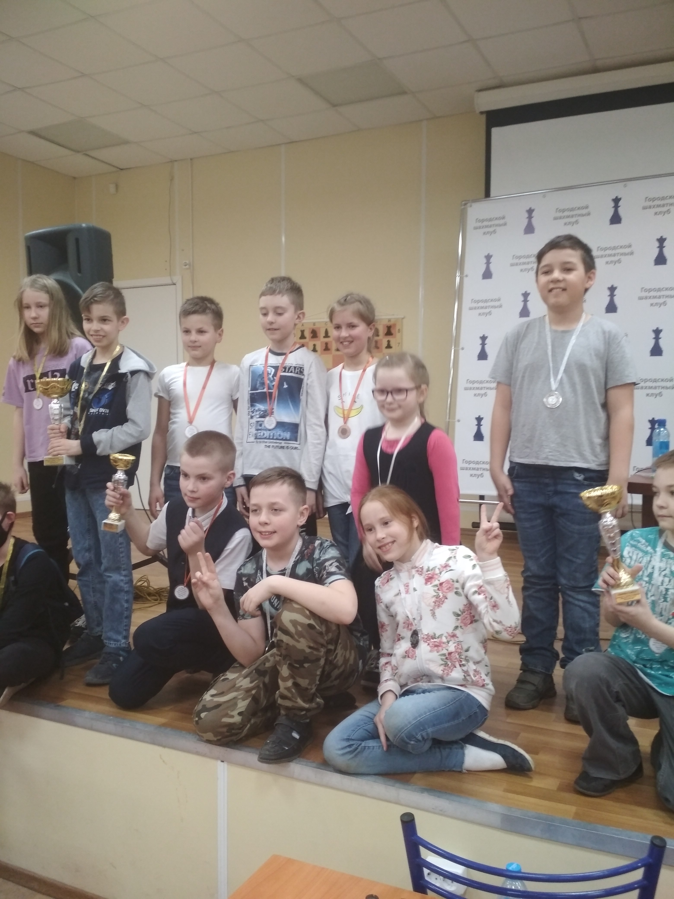
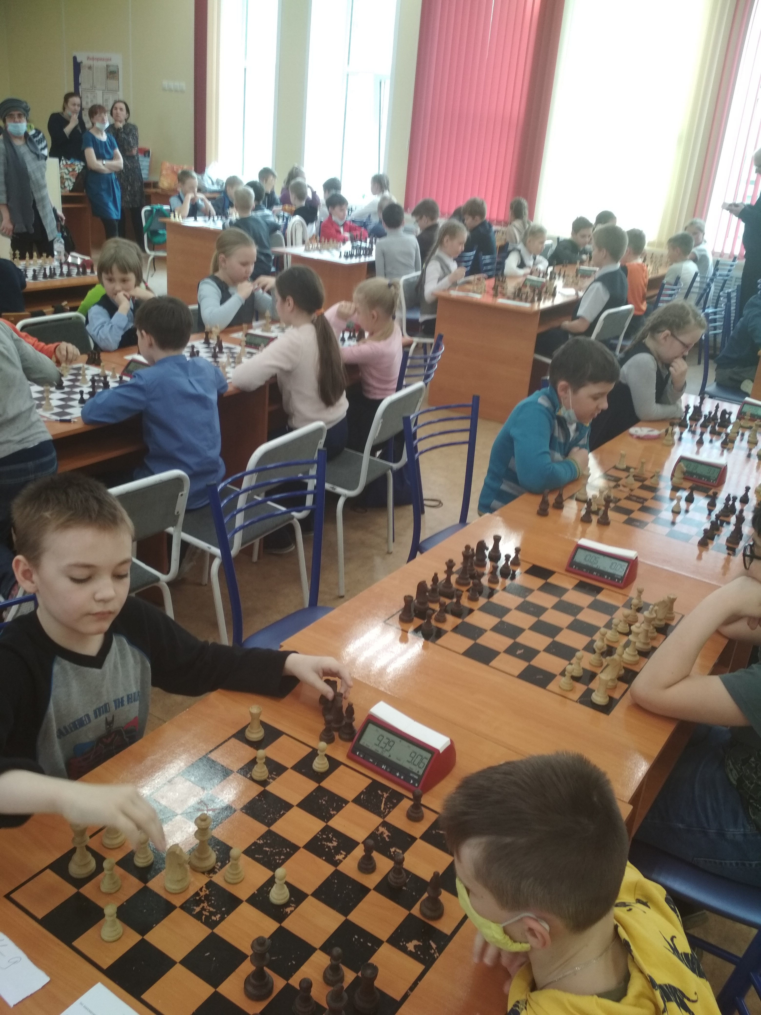

Мы рады поздравить призёров турнира:
I место - МАОУ «Начальная общеобразовательная школа № 39»;
II место – МАОУ «Средняя общеобразовательная школа № 9, с углубленным изучением отдельных предметов»;
III место – МАОУ «Начальная общеобразовательная школа № 41».

